Revisa en w3schools los capítulos de [DOM (Eventos - Escuchar eventos)](https://www.w3schools.com/js/js_htmldom_events.asp):

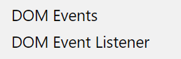

y prepara una página recopilatoria de lo aprendido.